Infokrant
Seizoen 2023-2024
Aphrodite

WAT IS DE INFO KRANT?
Turnen bij
Aphrodite
Alle praktische info vinden jullie over het seizoen terug in de infokrant. We vertellen over het turnen, je leert de trainers kennen en af en toe zetten we iemand of iets in de kijker. Veel plezier bij Aphrodite!
BESTE OUDERS
  - Uitgave 1
2023
Jouw kind(eren) zijn (bijna) ingeschreven voor het seizoen 2023-2024. Na de opstart op school hebben we nu tijd voor onze hobby’s te regelen Vanaf woensdag 13 september gaan wij van start. Welkom in onze club!

INLICHTINGEN?
Bij clubverantwoordelijke : Nathalie Van Craen
Gsm : 0497/48.37.89
Email: aphrootje@gmail.com

AANBOD?
Olympisch turnen voor :
- kleuters
- kinderen
- jongeren
- volwassenen
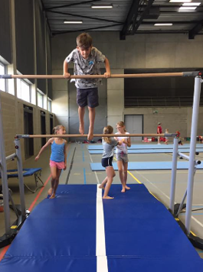
WOENSDAG: Algemene vorming
Een combinatie van grond – barre – balk – sprong – trampoline – acrogym – airtrack
- Wie / waar / wanneer : iedere woensdag tijdens de schooldagen in de sporthal van Aalter
- Prijs: lidgeld + verzekering
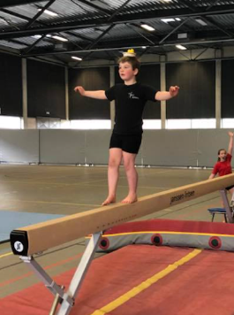
- Start: woensdag 13 september 2023
- Uur:
  - 13u – 14u groep 1 5j - 8j 120 euro
  - 14u – 15u groep 2 8j - 11j 120 euro
  - 15u – 16u groep 3 11j - … 120 euro
  - 16u – 17u groep 4 keurgroep 120 euro

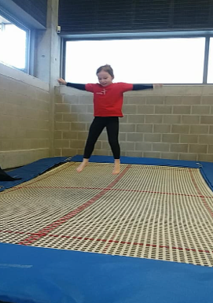
ZATERDAG: Specifieke vorming
Keuze uit trampoline of acrogym/grond
- Wie / waar / wanneer : iedere zaterdag tijdens de schooldagen in de sporthal van Aalter
- Prijs: lidgeld + verzekering
- Start: zaterdag 16 september 2023
- Uur:
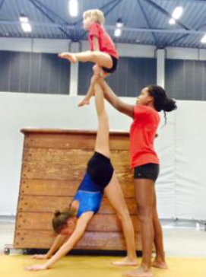
  - 11u – 13u trampoline 200 euro
    - Groep 1
    - Groep 2
    - Groep 3
  - 11u – 13u grond/acro 200 euro
    - Groep 1a
    - Groep 1b
    - Groep 2a
    - Groep 2b
    - Groep 3
    - Groep 4
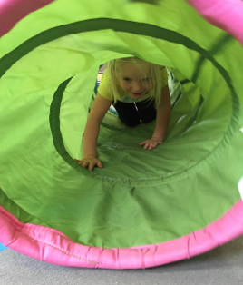
ZATERDAG: Kleuters
- Wie / waar / wanneer : iedere zaterdag tijdens de schooldagen in de sporthal van Aalter op hetzelfde tijdstip + dezelfde zaal als de grotere
- Prijs: lidgeld + verzekering
- Start: zaterdag 16 september 2023
- Uur:
  - 11u – 12u groep 1 120 euro

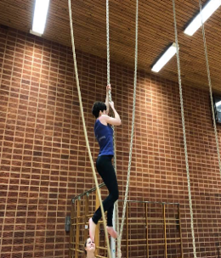
ZATERDAG: Start to gym 18+ers
- Wie / waar / wanneer : iedere zaterdag tijdens de schooldagen in de sporthal van Aalter
- Prijs: lidgeld + verzekering
- Start: zaterdag 16 september 2023
- Uur:
  - 9u45 – 10u45 volwassenen 120 euro

PRIJS PER PERSOON?
- 1 uur 120 euro
- 2 uur 200 euro
- 3 uur 260 euro
- 4 uur 300 euro

KLEDIJ?
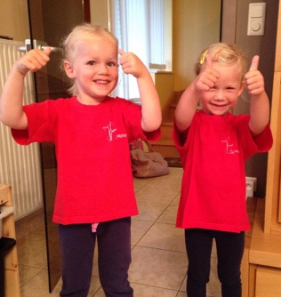
- Verplichte aankoop (kleuters & kinderen & volwassenen)
  - Meisjes : rode t-shirt club (15€)
  - Jongens : zwarte t-shirt club (15€)

- Zwarte kleur verplicht maar vrije aankoop naar keuze van
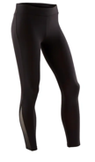
  - Maillot
  - Zwart spannend topje
  - Zwart spannend broekje kort
  - Zwart spannend broekje lang
  - …

- kleuters
  - sportieve kledij , geen rokjes of kleedjes
- Er wordt geturnd op blote voeten

ZAALBEZETTING APHRODITE?
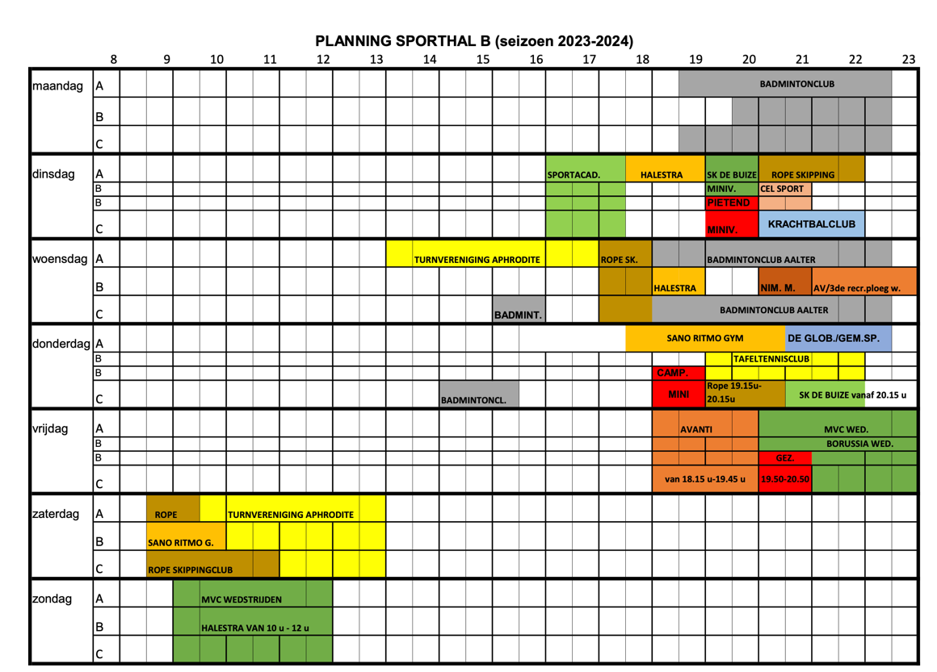

GEPLANDE ACTIVITEITEN IN ZAAL B?
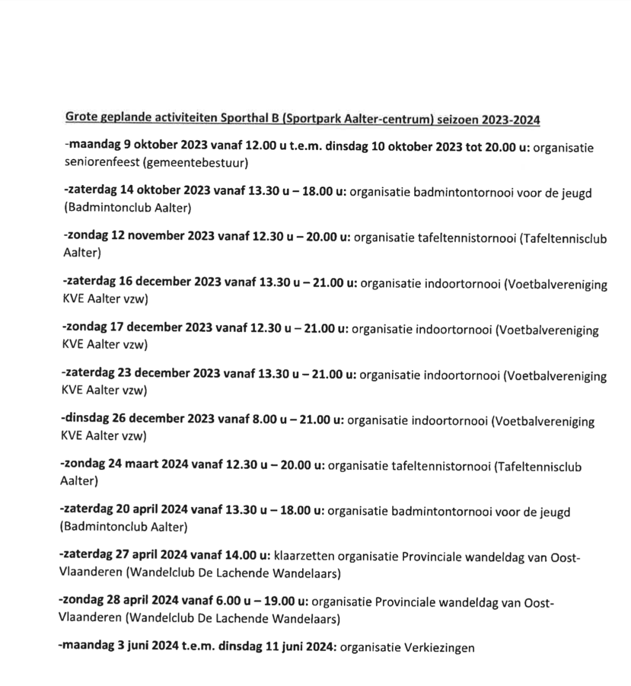

- In principe kunnen we altijd trainen, soms moet het opruimen een beetje sneller gaan door een middagactiviteit zoals hierboven beschreven.
WANNEER LES – GEEN LES?
- Weekend na school LES
- Weekend na verlof GEEN LES
- Schoolvakanties = geen les
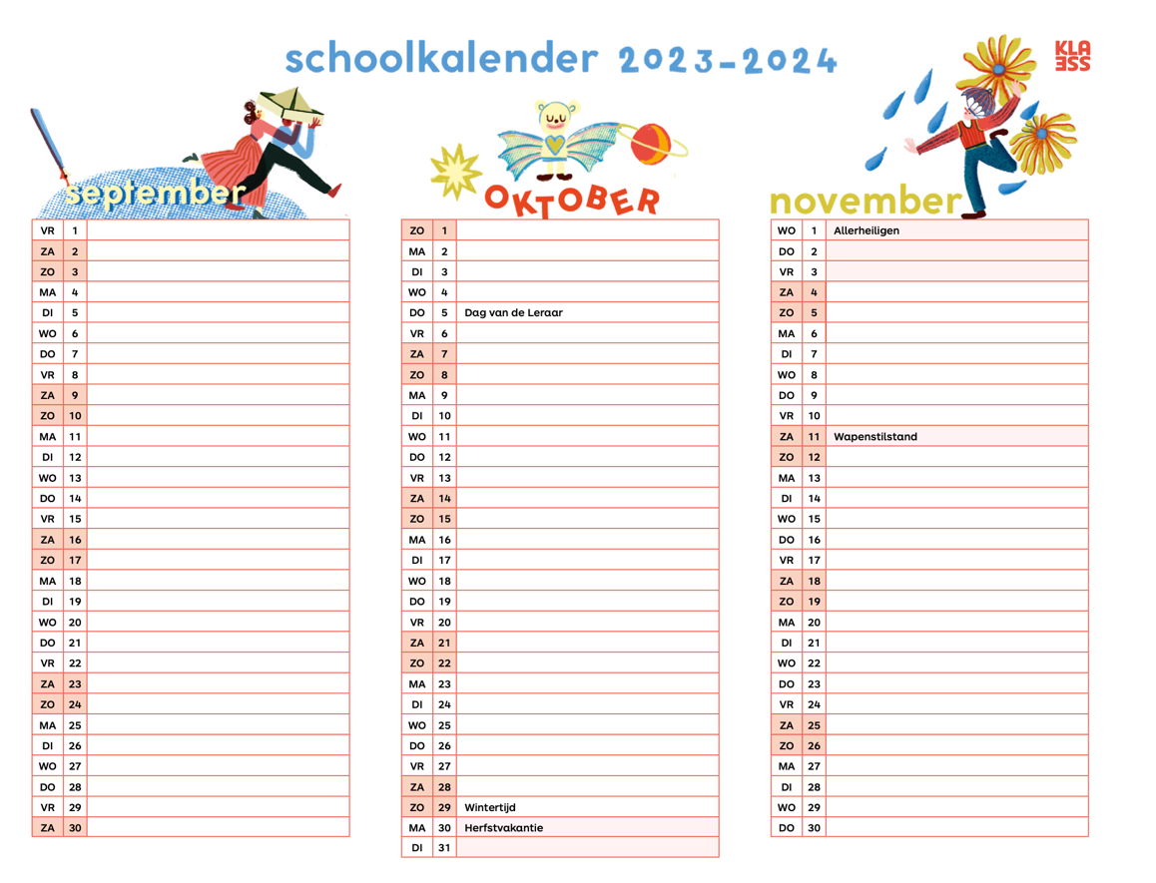

JAARPLANNING?
Data: 13/09/2022 tot en met 8/05/2023

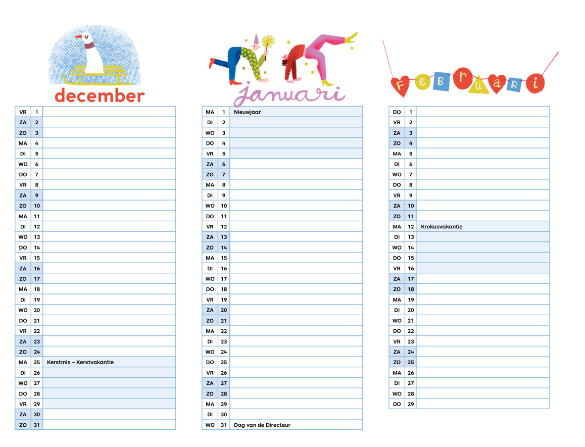
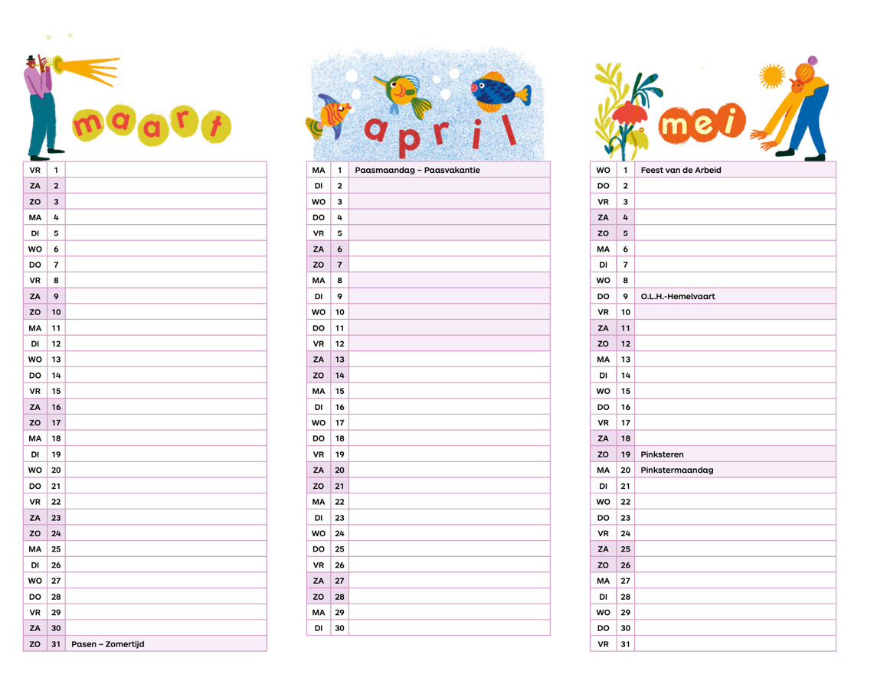

LOCATIE?
Locatie: sportpark Aalter
Adres: Lindestraat 17. 09/374.39.19
Gelieve op de parking rekening te houden met de veiligheid van de kinderen en te parkeren op de voorziene plaatsen.

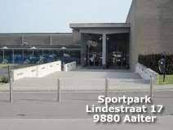
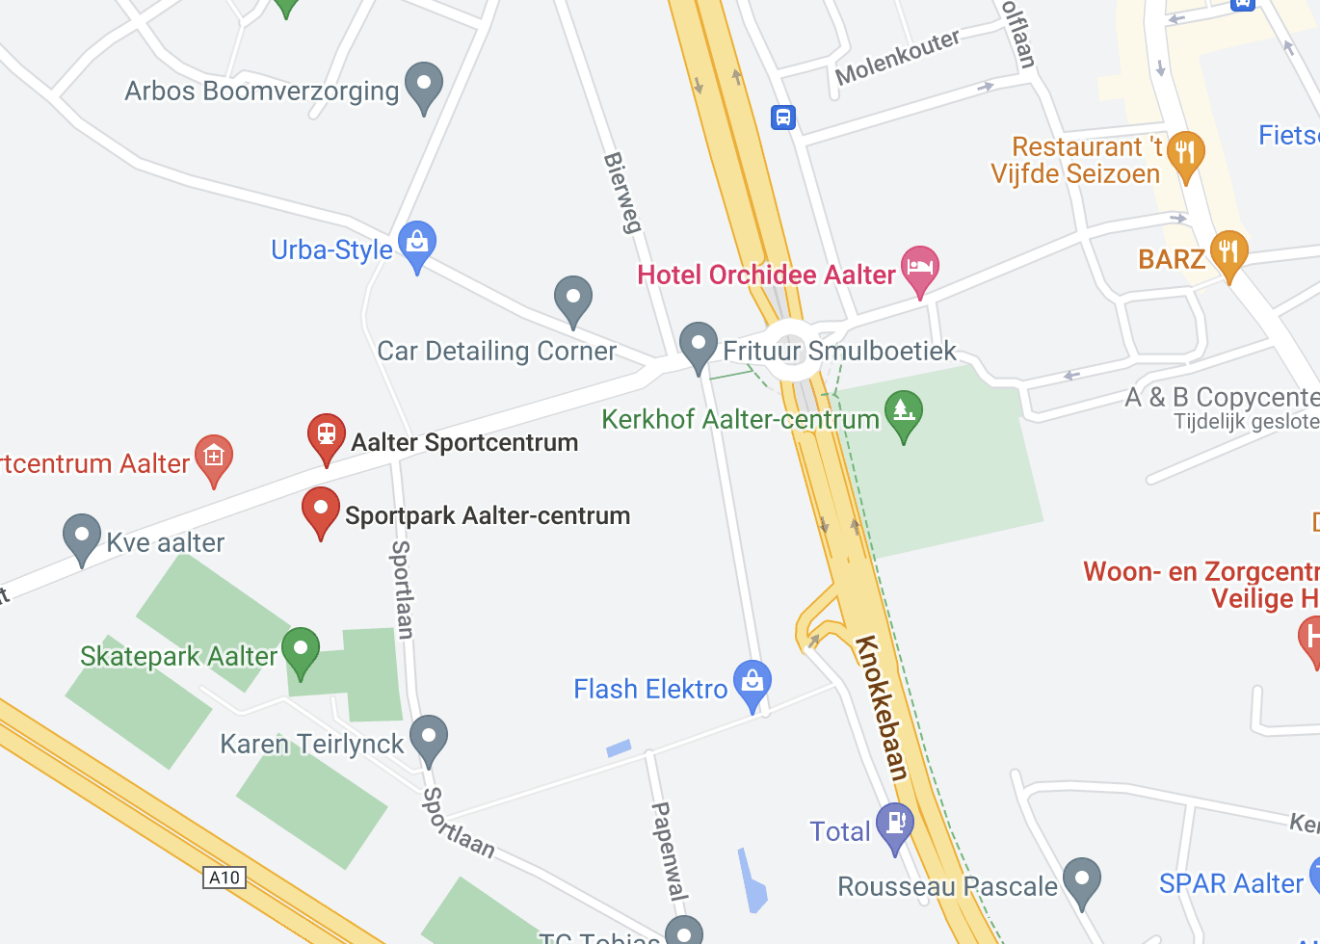
INSCHRIJVEN - PROEFLES?
Je zoon of dochter inschrijven doe je via onze website www.clubaphrodite.be Een proefles is zeker mogelijk. U heeft recht op 2 proeflessen in de maand september.
  - 1 op woensdag
  - 1 op zaterdag
AFZETTEN – OPHALEN – KIJKEN?
- 10 minuten voor de aanvang van de les hang je met je zoon of dochter zijn/haar jas en sportzak weg in de voorziene kleedkamers.
- Bij het afhalen kan u meegaan naar de kleedkamer voor de kleutertjes of wachten in de sportzaal zelf
- U kan/mag de hele les kijken naar uw kind(eren) op de tribune maar op een niet-actieve manier. Wanneer u sterk aanwezig bent zullen de kinderen afgeleid zijn en dat is gevaarlijk bij turnen.
FOTO’S & VIDEO’S VAN HET SEIZOEN?
https://www.facebook.com/groups/179428728764487

WAT NEEM JE MEE?
- Geef je kind een drinkfles en een gezond tussendoortje mee. We kunnen in de sporthal de drinkfles gratis aanvullen met water.

- Graag aangepaste kledij dragen:
- Voor de grotere: Tshirt club + zwart spannende kledij
- Voor de kleuters: Tshirt club + sportieve kledij – geen kleedjes of rokjes
- Kinderen met lang haar: graag van thuis uit staartje of vlecht
- Geen sieraden want je moet ze toch uitdoen, alleen knopjes kunnen blijven in de oren. Daar kan men niet aan blijven haperen.

WAT NEEM JE NIET MEE?
Waardevolle spullen laat je beter thuis. Kettingen, ringen, armbanden, oorbellen... doe je niet aan en neem je niet mee.
Wij zijn niet verantwoordelijk voor jullie waardevolle spullen…

KLEUTERTJES
De kleutertjes worden in verschillende groepen ingedeeld. Per 5 kleuters is er 1 trainer. Elke groep krijgt een kleur. Uw kleuter zal zijn kleur herkennen aan het polsbandje. Gelieve het hele jaar het bandje aan te doen voor de herkenning. Draag er zorg voor! Het eerste wordt u gratis aangeboden door de club. Indien u het verliest vragen wij 1 euro voor het te vernieuwen

SPECIAAL DIT JAAR?
Vorig jaar was er een toonmoment, dit jaar wordt het terug een jaar trainen. Volgend seizoen kunnen we dan terug onze kunstjes tonen op een show of toonmoment

QR CODE SCANNEN OM IN TE SCHRIJVEN?

ONS TEAM

Clubverantwoordelijke Nathalie

0497/48/37.89

Woensdag verantwoordelijke Margot
0479/64.72.82

Zaterdag Verantwoordelijke Jasmine
0493/12.88.00

Zaterdag Verantwoordelijke Joeri – kleuters
0477/ 70. 64. 97

TRAINERS
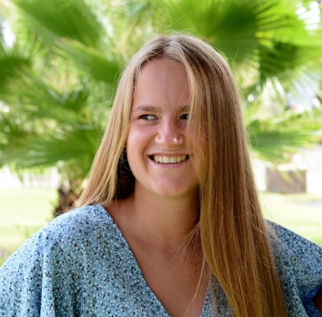

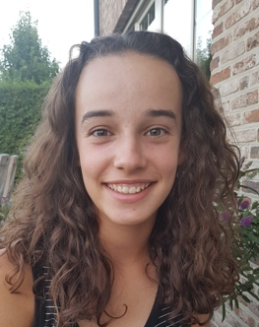
Febe Lotte Ilona Beatriz
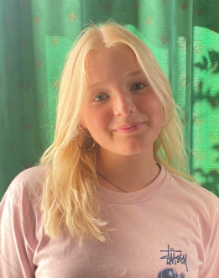
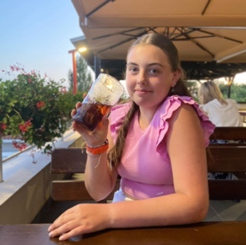
Fien Kaithlyn Ines Nathan
Erin Kaat Esmée Emma
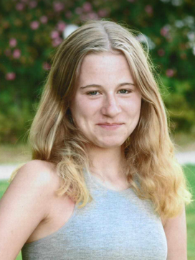
Floor Wannes Kyra Imana
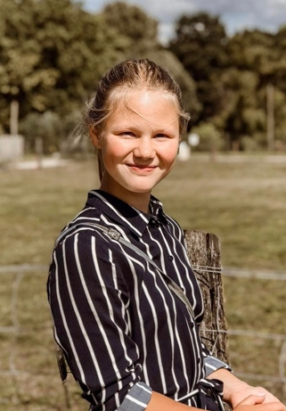
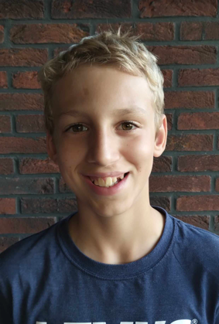
Stephanie Jade Felien Tine
Amelie Pauline Margot Lies
Hanna Mauro Elisa Klaar
Iluna Noa Ilyana
Zaterdag turnen
- Kleuters 11u-12u / 12u-13u
- Esmee
- Beatriz
- Imana
- Febe
- Nathan (1u trainen -1uur zelf)
- Margot
- Jade
- Kaithlyn
- Floor
- Wannes (1u trainen -1uur zelf)
- Kyra
- Hanna
- Mauro (1u trainen -1uur zelf)
- Elisa
- Klaar
- Fien
- Iluna
- Grond/Acro 11u-13u
- trainer groep 1a Felien & Emma
- trainer groep 1b Lies & Amelie
- trainer groep 2a Kaat & Stephanie
- trainer groep 2b Pauline
- trainer groep 3 Lotte & Tine
- trainer groep 4 Nathalie

- Trampoline 11u-13u
- trainer groep 1 Noa & Ilyana
- trainer groep 2 Erin & Ilona
- trainer groep 3 Jasmine
- Start to gym volwassenen
- Nathalie & Jasmine 9u45-10u45

Woensdag Turnen
- 13u-14u Margot/Jasmine/Ilona/Imana/Emma/Fien/Amelie/Kaithlyn/Ines
- 14u-15u
Margot/Jasmine/Ilona/Imana /Amelie/Kaithlyn/Ines
- 15u-16u
Margot/Jasmine/ Ines
- 16u-17u
Margot/Jasmine

